Понеділок 06.04.20
Група С – 21
Предмет. Фізична культура
Викладач: Паніна Ольга Олександрівна
Урок № 40
Тема уроку: Гімнастика
1. Перед початком заняття потрібно заміряти пульс(ЧСС) За 10 сек. × 6 = 80-90 уд./хв
2. Загально – розвиваючий комплекс вправ на місці:
https://www.youtube.com/watch?v=_7Oe5d2zStU
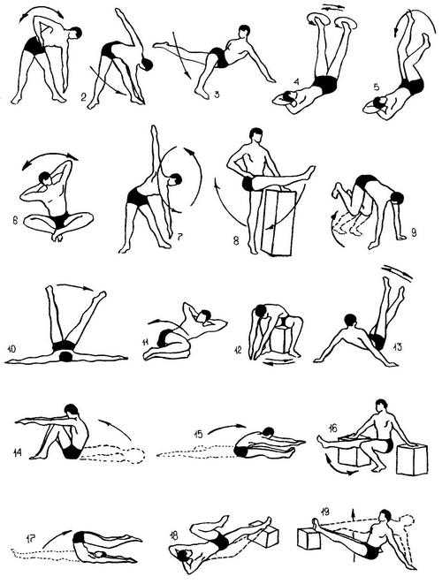
3. Загально – розвиваючи вправи:
В. П. – це вихідне положення.
- Присідання на обох ногах (20 разів).
- Присідання на одній нозі (можна за допомогою опори, 8 разів на кожну ногу).
- Підскоки на місці. (15 секунд).
- Підскоки із напівприсіду (10 разів).
- Підскоки із глибокого присіду (10 разів).
- Підскоки на одній нозі, чергуючи опірну ногу (10 разів на кожну ногу).
- Нахили тулуба вперед і в сторону, ноги у колінах не згинати (10 разів).
- В. П. — стоячи або сидячи, руки в сторони. Перекладання із руки в руку предметів над головою (руки не згинати; вага предмета — це можуть бути пластикові пляшки, гантелі, підручник).
- В. П. — стоячи або сидячи. Почергове згинання та розгинання рук із пластиковою пляшкою.
- Згинання та розгинання рук в упорі лежачи від лави та від підлоги (дівчата 20 рази від лави чи стула; хлопці від підлоги 40 рази).
- Вправа «боксер» — завдавання «ударів» руками без предметів (20 секунд);
- В. П. — лежачи спиною на підлозі або лаві, ноги закріплені. Піднімання тулуба у положення сидячи (30 разів).
- В. П. — лежачи спиною на підлозі або лаві. Піднімання прямих ніг до кута 90° (до 30 разів).
- В. П. — сидячи на лаві. Згрупуватися, підтягти коліна до грудей та обхопити гомілки руками, зафіксувавши це положення. Потім, повільно випрямляючи ноги, набути вихідного положення. Виконувати 2–3 підходи по 15–20 разів.
- В. П. — лежачи спиною на лаві та тримаючись за неї руками. Підняти водночас ноги та тулуб до положення «сід кутом» і зафіксувати це положення. Виконувати 2–3 підходи по 15–20 разів.
- В. П. — сидячи на лаві, прямі ноги вгору. Рухи ногами «ножиці». Виконувати 30–60 с.
- В. П. — стійка ноги нарізно. Нахили ліворуч і праворуч без обтяжень ( або з невеличкими гантелями).
- В. П. — лежачи спиною підлозі, руки в сторони. Піднімання та опускання рук через сторони вгору з гантелями (Чи пластиковою пляшкою з водою 20 – 30 разів).
- В. П. — лежачи на коврику (підлозі) на животі, ноги закріплені, руки за голову. Піднімання тулуба до прогинання у попереку (20 разів).
4. Заміряти пульс(ЧСС) За 10 сек. × 6 =150-180 уд./хв
5. Виконайте вправу присідання по 20 разів ( 2 – 3 підходи):

